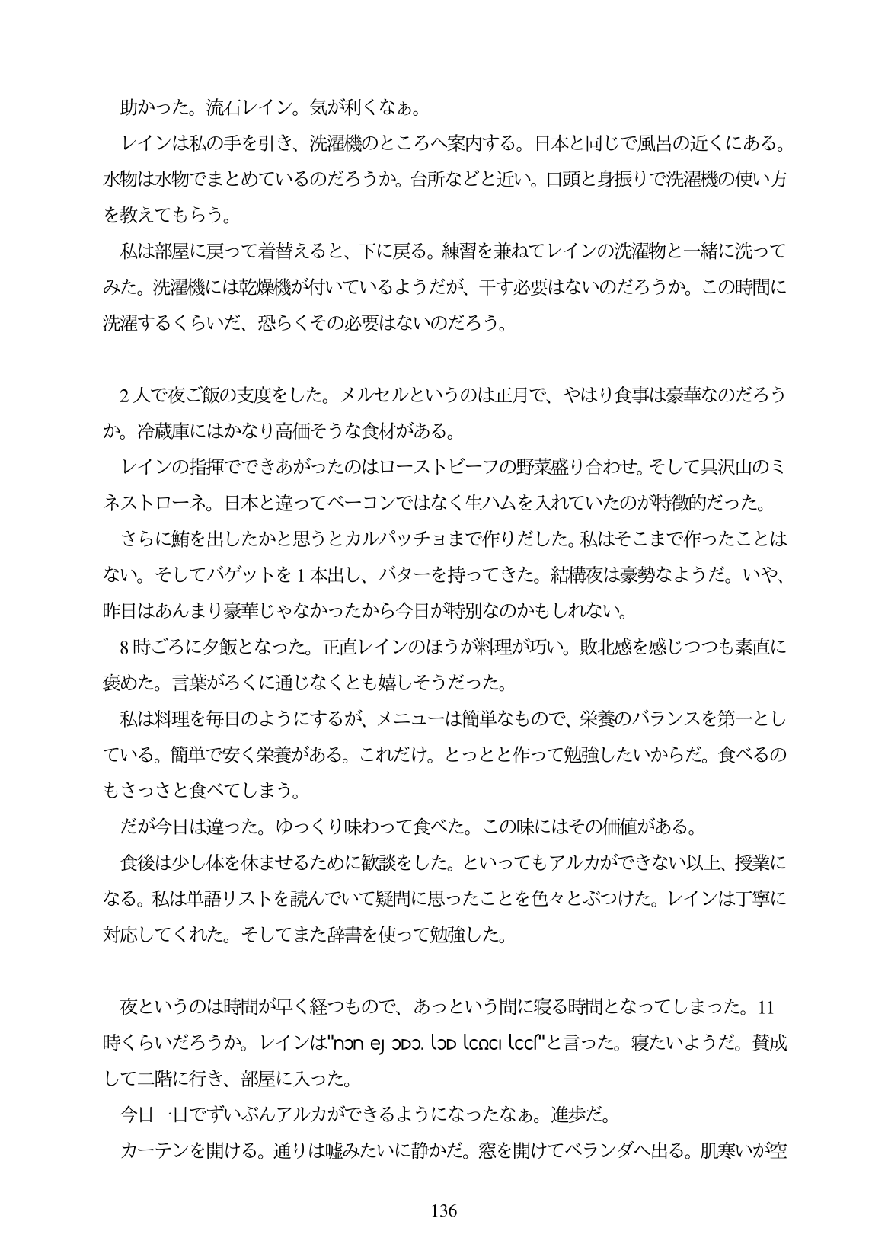

助かった。流石レイン。気が利くなあ。

レインは私の手を引き、洗濯機のところへ案内する。日本と同じで風呂の近くにある。 水物は水物でまとめているのだろうか。台所などと近い。口頭と身振りで洗濯機の使い方 を教えてもらう。

私は部屋に戻って着替えると、下に戻る。練習を兼ねてレインの洗濯物と一緒に洗って みた。洗濯機には乾燥機が付いているようだが、干す必要はないのだろうか。この時間に 洗濯するくらいだ、恐らくその必要はないのだろう。

2人で夜ご飯の支度をした。メルセルというのは正月で、やはり食事は豪華なのだろう か。冷蔵庫にはかなり高価そうな食材がある。 レインの指揮でできあがったのはローストビーフの野菜盛り合わせ。そして具沢山のミ ネストローネ。日本と違ってベーコンではなく生ハムを入れていたのが特徴的だった。 さらに鰭を出したかと思うとカルパッチョまで作りだした。私はそこまで作ったことは ない。そしてバゲットを1本出し、バターを持ってきた。結構夜は豪勢なようだ。いや、 昨日はあんまり豪華じやなかったから今日が特別なのかもしれない。 8時ごろに夕飯となった。正直レインのほうが料理が巧い。敗北感を感じつつも素直に 褒めた。言葉がろくに通じなくとも婿しそうだった。 私は料理を毎日のようにするが、メニューは簡単なもので、栄養のバランスを第一とし ている。簡単で安く栄養がある。これだけ。とっとと作って勉強したいからだ。食べるの もさっさと食べてしまう。 だが今日は違った。ゆっくり味わって食べた。この味にはその価値がある。 食後は少し体を休ませるために歓談をした。といってもアルカができない以上、授業に なる。私は単語リストを読んでいて疑問に思ったことを色々とぶつけた。レインは丁寧に 対応してくれた。そしてまた辞書を使って勉強した。

夜というのは時間が早く経つもので、あっという間に寝る時間となってしまった。11 時くらいだろうか。レインは"none opo loplcoc lcc"と言った。寝たいようだ。賛成 して二階に行き、部屋に入った。

今日一日でずいぶんアルカができるようになったなあ。進歩だ。

カーテンを開ける。通りは嘘みたいに静かだ。窓を開けてベランダへ出る。肌寒いが空

136